PRESSEMITTEILUNG
April 2024

Hinterleuchtete Fallrohre
Neuentwickeltes LED-Fallrohrbeleuchtungssystem lässt Gebäude strahlen

Marktoberdorf, 15.04.2024 – Immer wieder aufs Neue stellt der Dachentwässerungsspezialist GRÖMO Ideenreichtum, Innovationskraft und Kundenorientierung bei der Entwicklung neuer Produkte unter Beweis – nicht zuletzt einer der Hauptgründe für den seit 135 Jahren andauernden Erfolg. Mit der aktuellen Präsentation eines LED-Beleuchtungssystems zur Hinterleuchtung von Regenfallrohren wird das Unternehmen einmal mehr seinem Ruf als kreativer Spezialist gerecht. Ob Wohngebäude oder Industriehalle – Hausbesitzern, Architekten und Handwerkern bieten sich damit völlig neue Möglichkeiten, Fassade und Entwässerung effektvoll in Szene zu setzen und so die Gebäude in der Dunkelheit zu echten Hinguckern zu machen.

Für das Gesamtbild eines Gebäudes, aber auch für mehr Sicherheit und Funktionalität spielt die Außenbeleuchtung eine entscheidende Rolle. Mit stetig fortschreitender Technologie hat sich die LED-Beleuchtung in den letzten Jahren enorm weiterentwickelt. LED-Beleuchtungssysteme sind mittlerweile erste Wahl für effiziente, langlebige und ästhetisch ansprechende Lösungen im, am und rund ums Haus. Diese Entwicklung hat sich GRÖMO zunutze gemacht und stellt nun ein System vor, um auch Regenfallrohre zu hinterleuchten.

Anregende Helligkeit

VarioLED™ IP67 sind voll vergossene, lineare LED-Lichtlinien im Aluminiumprofil mit hervorragender Wärmeableitung. Durch einen klaren Polyurethanverguss sind sie vor Feuchtigkeit, Staub, Schmutz und UV-Strahlung geschützt. Damit entsprechen sie der Schutzart IP67, durch die verhindert wird, dass Wasser ins Gehäuse eintritt und Schäden verursacht. Die Lichtlinien werden steckerfertig mit einem Mini IP67-Steckverbinder an beiden Enden geliefert und können durch entsprechende Montageclips einfach montiert werden. Zusätzlichen Schutz vor Witterungseinflüssen bietet das Aluminiumprofil, in das die hitzeresistente und frostsichere Beleuchtung vergossen ist.

Bei den integrierten LED-Bändern HYDRA PRO SW handelt es sich um einkanalige, dimmbare Bänder für 24V Konstant-Spannung mit einer Leistung von 4W / m (380 Lumen) und einer Farbtemperatur von ca. 6.700 K. Das anregende, kaltweiße Licht sorgt für strahlende Helligkeit und gute Farbwiedergabe an der Fassade. Die linearen Leuchtmittel sind robust und gewährleisten eine langfristige und zukunftssichere Investition bei einer mittleren Lebensdauer von rund 60.000 Stunden.

Die Aluminiumprofile der VarioLED™ IP67 Lichtlinien werden in eine Sichtblende aus einem u-förmigen Metallprofil mittels Einclipsen montiert. Die Blende erfüllt drei Funktionen: Das Profil verdeckt die technischen Feinheiten und sichert so die gewünschte Optik. Zugleich schützt es vor Witterungseinflüssen und dient als Befestigungsmittel, um die LED-Lichtlinen am Fallrohr und an der speziell dafür konzipierten Rohrschelle zu fixieren.

Einfache Montage
Das LED-Beleuchtungssystem lässt sich an metallischen Fallrohren aus Zink und Zink kompatiblen Materialien montieren. Darüber hinaus gibt es die Beleuchtung auch in GRÖMO ALUSTAR Anthrazit TX.

Damit die im Aluminium-Profil vergossene LED-Beleuchtung von der Länge her zum Fallrohrstrang passt, lassen sich verschiedene Längen von Lichtlinien untereinander kombinieren. Die Standardausführung passt für ein drei Meter langes Fallrohr. Für kürzere Fallrohre gibt es fünf weitere Längenausführungen. Durch deren Einzelverwendung oder Kombination können zahlreiche unterschiedliche Fallrohrlängen realisiert werden. Auf Anfrage sind zusätzlich auch kundenindividuelle Längen entsprechend dem Rastermaß der LED-Bänder bestellbar. Das Zusammenfügen der einzelnen Lichtbänder ist einfach, da nur die Kabelverbindungen an den jeweiligen Enden der Lichtbänder zusammengesteckt werden müssen.

Einen nahtlosen Übergang zwischen den Sichtblenden der einzelnen Lichtlinien ermöglicht die Verbindungsmuffe. Einfach über die Stöße geschoben, werden so die Sichtblenden fixiert, der thermisch bedingte Längenausgleich gewährleistet und eine ansprechende durchgängige Optik erreicht.

Speziell für die LED-Beleuchtung wurden die zur Befestigung der Ablaufrohre notwendigen Fallrohrschellen angepasst. Die LED-Beleuchtung samt Sichtblende wird in die u-förmige Schellenerweiterung gesteckt und mit einem Innensechskant-Gewindestift fixiert. Die Fallrohrschelle sorgt dadurch für eine unterbrechungsfreie, optisch vorteilhafte und langlebige Fixierung der Sichtblende mit dem integrierten Leuchtmittel. Sie ist in der Materialausführung Stahl verzinkt und GRÖMO ALUSTAR Anthrazit TX in den Größen NG 100 und 120 lieferbar.

Einsatzspektrum ohne Grenzen
Dem Einsatzspektrum des neuartigen GRÖMO LED-Beleuchtungssystems sind nahezu keine Grenzen gesetzt. Mit einer Zuleitung ist die Montage auf bis zu 11,5 Metern möglich; bei zwei Zuleitungen lässt sich die Höhe fast verdoppeln. Je nach Vorschaltgerät und Steuerung können die Leuchtmittel in die Haussteuerung integriert und damit individuelle Akzente gesetzt werden.

Wichtiger Hinweis: Die für das Beleuchtungssystem empfohlenen Vorschaltgeräte und Steuerungen dürfen nur durch eine qualifizierte Elektrofachkraft installiert werden.

Wie die zahlreichen Entwicklungen der Vergangenheit beweist dieses innovative Beleuchtungssystem, dass GRÖMO die Bedürfnisse des Marktes frühzeitig erkennt und mit neuen Produkten, wie zum Beispiel aus der GRÖMO Designlinie, überzeugen kann. Auch die Jury des German Design Awards zeigte sich Ende letzten Jahres begeistert von Design und Gestaltungsqualität von Wassersammler, Regentonne und Fallrohrschelle aus der GRÖMO Designlinie. Für die gelungene Formsprache gab es gleich dreimal den weltweit begehrten Designpreis.

Ansprechpartner für die Medien:

Manuel Kitzinger GRÖMO GmbH & Co. KG Tel: +49 8342 912-535
Fax: +49 8342 912-493
Röntgenring 2, 87616 Marktoberdorf E-Mail: kitzinger@groemo.de

Bildtext: LED-Fallrohrbeleuchtung an einem Wohngebäude im Bauhausstil

Bildtext: LED-Fallrohrbeleuchtung an einem Industriegebäude

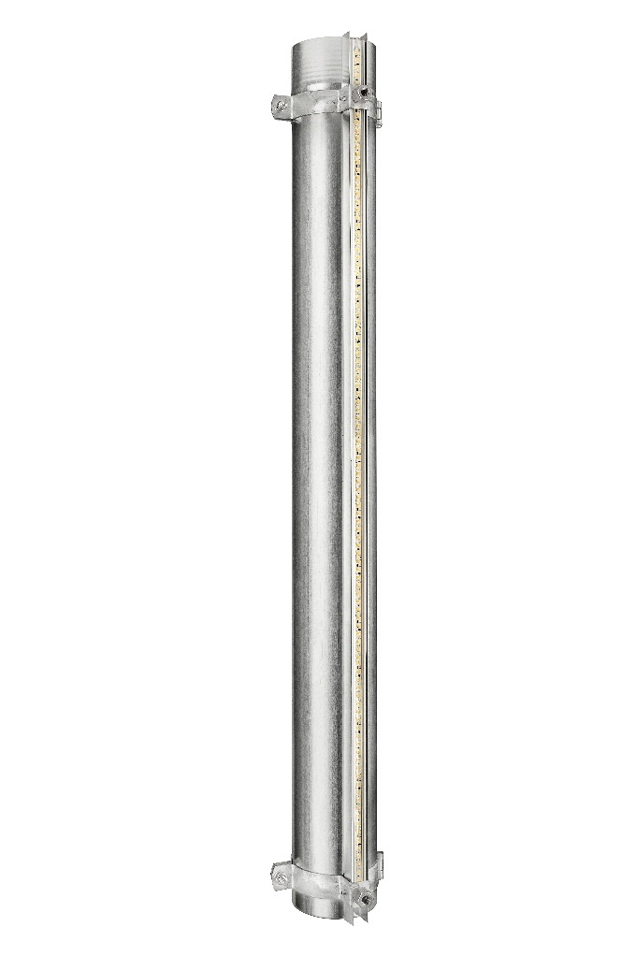

Bildtext: Die in der Sichtblende montierten LED-Linearleuchten bilden mit der Fallrohrschelle und dem Regenfallrohr eine feste und harmonische Einheit

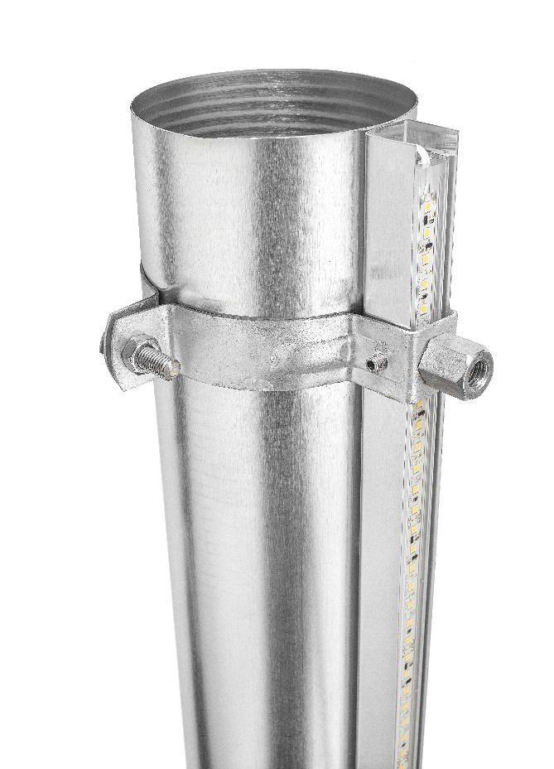

Bildtext: Die speziell konzipierte Fallrohrschelle für die LED-Beleuchtung sorgt für eine unterbrechungsfreie Hinterleuchtung des Regenfallrohres und ermöglicht eine Fixierung der Sichtblende sowie der LED-Linearleuchten

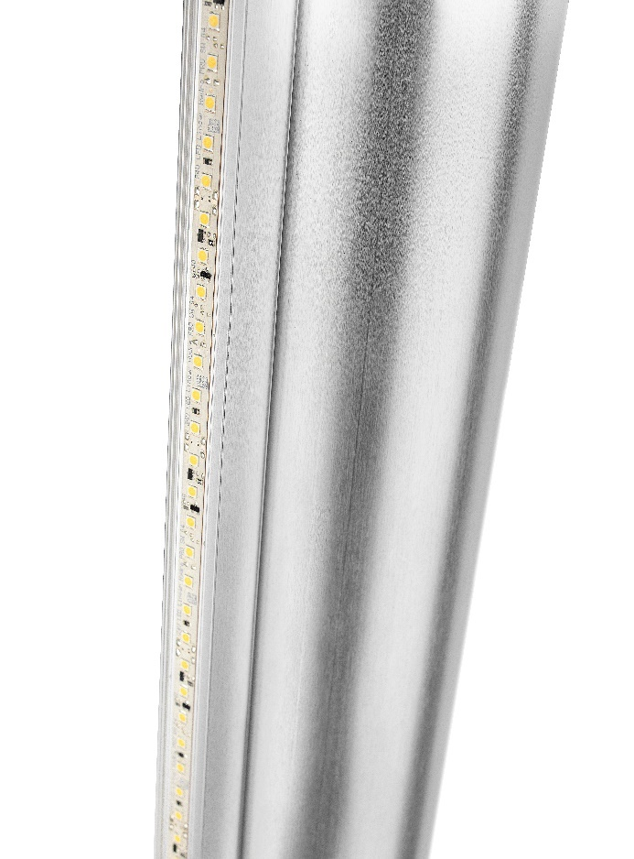

Bildtext: Das Profil der Sichtblende verdeckt die technischen Feinheiten der Beleuchtung und sichert so die gewünschte Optik am Regenfallrohr. Zugleich schützt es vor Witterungseinflüssen und dient als Befestigungsmittel, um die LED-Lichtlinien am Fallrohr zu fixieren.

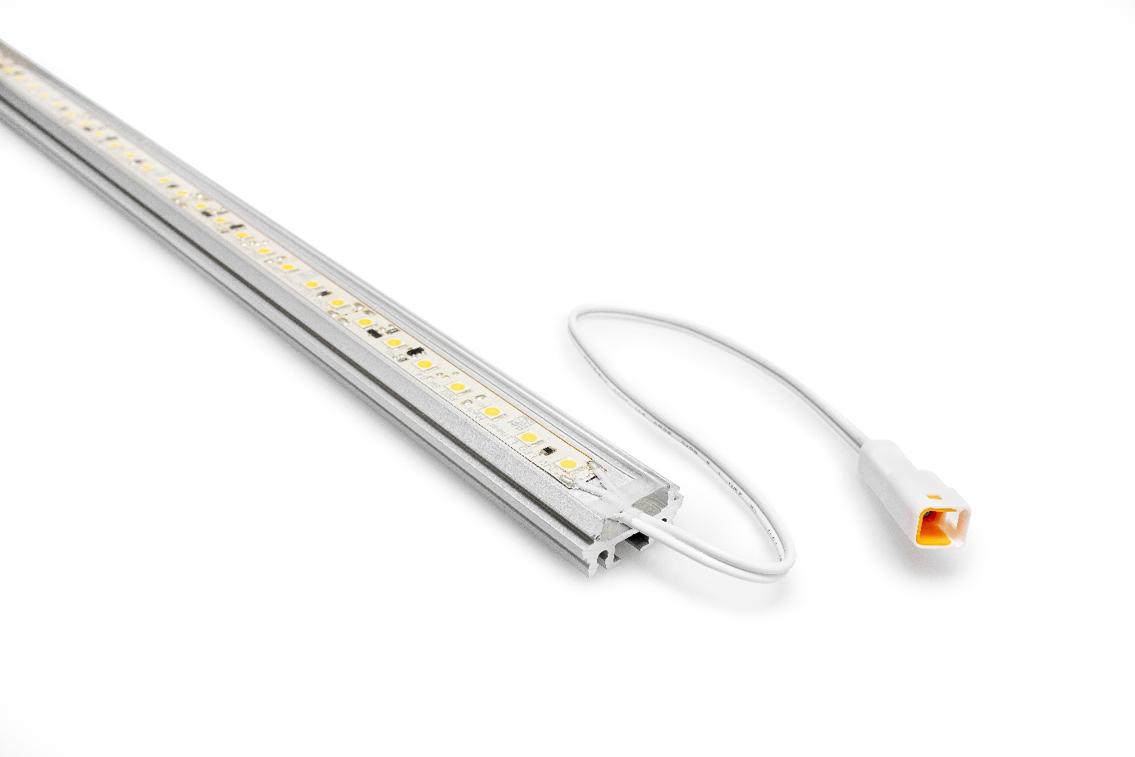

Bildtext: Die für die Fallrohrbeleuchtung verwendeten VarioLED™ IP67 Linearleuchten sind voll vergossene, lineare LED-Lichtlinien im Aluminiumprofil. Die Lichtlinien werden steckerfertig mit einem Mini IP67-Steckverbinder an beiden Enden geliefert.

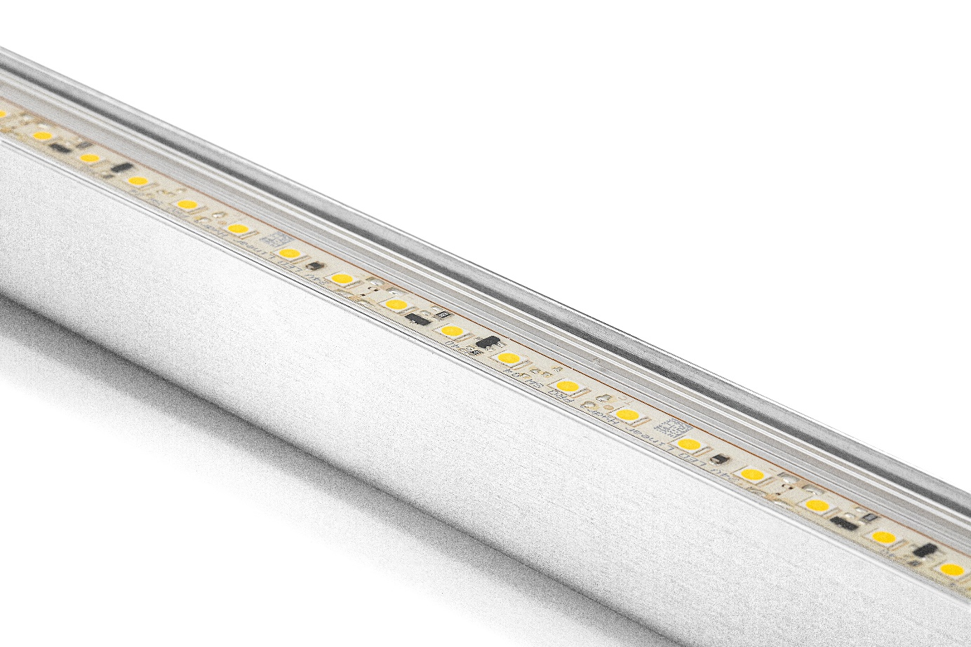

Bildtext: Die montierte VarioLED™ IP67 Linearleuchte verschwindet fast vollständig in der Sichtblende

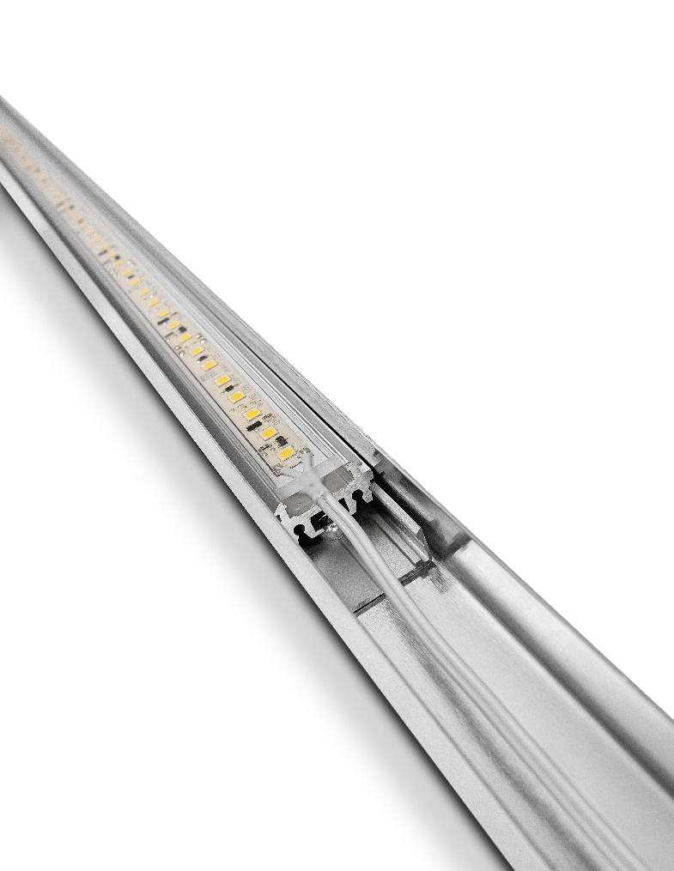

Bildtext: In der Sichtblende vernietete Montageclips fixieren die LED-Linearleuchte im Profil

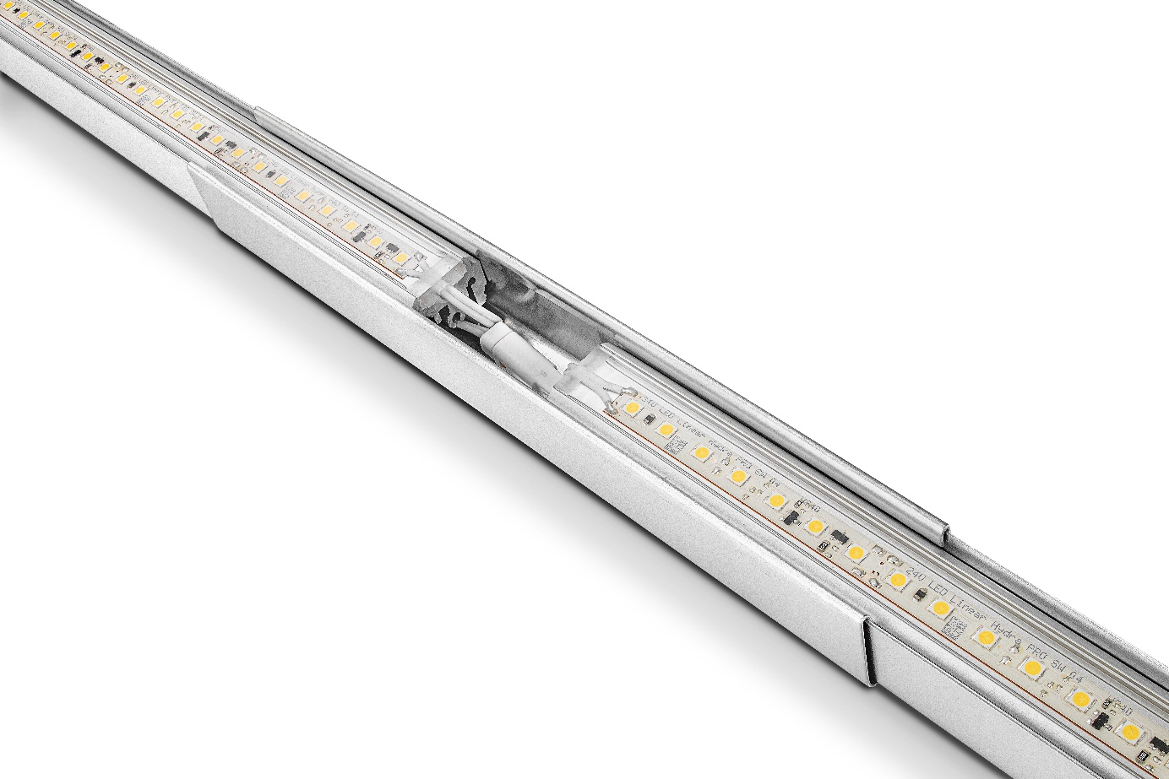

Bildtext: Einen nahtlosen Übergang zwischen den Sichtblenden der einzelnen Lichtlinien ermöglicht die Verbindungsmuffe. Einfach über die Stöße geschoben, werden so die Sichtblenden fixiert, der thermisch bedingte Längenausgleich gewährleistet und eine ansprechende durchgängige Optik erreicht.

